Агитационная информация

по отбору граждан в мобилизационный людской резерв

Мобилизационный людской резерв
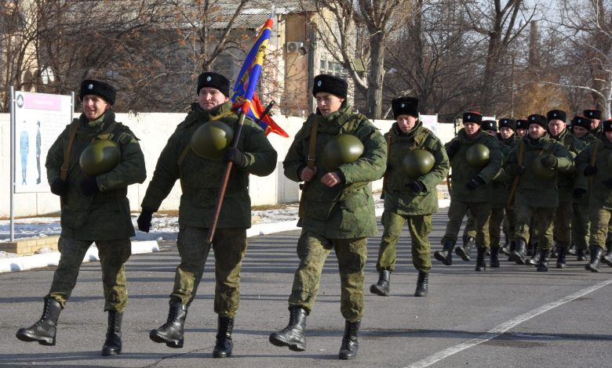
Что такое мобилизационный людской резерв, кто такие резервисты, размеры выплат, какие требования предъявляются к кандидатам и как заключить контракт? Попробуем разобраться!

Что такое мобилизационный людской резерв?
Мобилизационный людской резерв — это часть граждан, пребывающих в запасе, которые содержится в наиболее мобготовом состоянии. То есть это гражданские люди, добровольно заключившие договор с МО РФ. По его условиям они в мирное время участвуют в занятиях и сборах, а при мобилизации самостоятельно прибывают в свою воинскую часть.
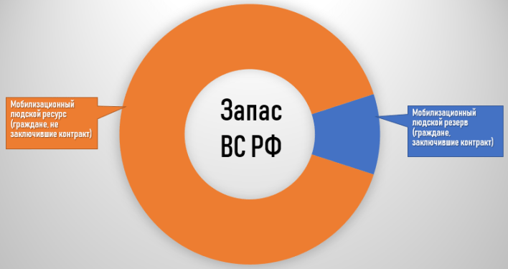
Особенность условий контракта является возможность совмещать основную гражданскую работу с военными занятиями и сборами. В периоды таких мероприятий государство компенсирует предприятию, где работает резервист, размер его среднего заработка.
Главная задача создания мобрезерва – это возможность оперативного доукомплектования ВС РФ мотивированными и подготовленными специалистами. Сейчас приоритет отдается комплектованию резервистами целых подразделений, что позволяет при объявлении мобилизации получить слаженные и боеготовые в/части уже к исходу первых суток.
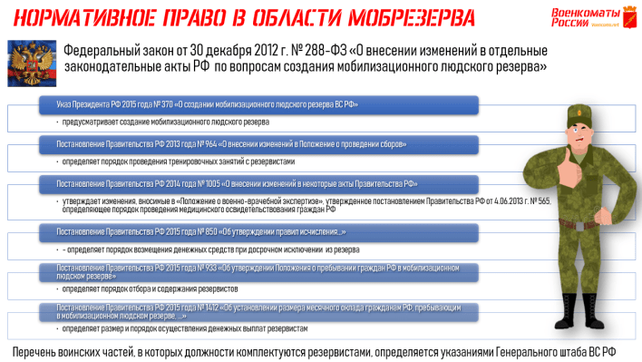Нормативные правовые акты

Подготовка резервистов
Мобрезервисты проходят подготовку на сборах и отдельных ежемесячных занятиях в в/частях, в которые они предназначаются.
В ходе подготовки совершенствуются военные навыки при практическом исполнении обязанностей на штатном вооружении и в составе целых подразделений. Офицеры, кроме того, приобретают навыки в руководстве подчиненными в ходе выполнения учебно-боевых задач.

Как часто резервисты привлекаются на занятия?
Сборы проводятся 1 раз в год, а занятия ежемесячно. Продолжительность сборов с резервистами составляет 10-30 дней, а тренировочных занятий – до 3 суток.

Численность резервистов
Численность резервистов в 2019 году составляла менее 1 тыс. человек. Численность резервистов и перечень в/частей, которые комплектуются резервистами, ежегодно уточняется на основании соответствующих решений высшего руководства ВС РФ.

Какими документами закреплены обязанности резервиста?
Обязанности, права, ответственность резервистов, а также условия пребывания их в резерве регламентированы контрактом.
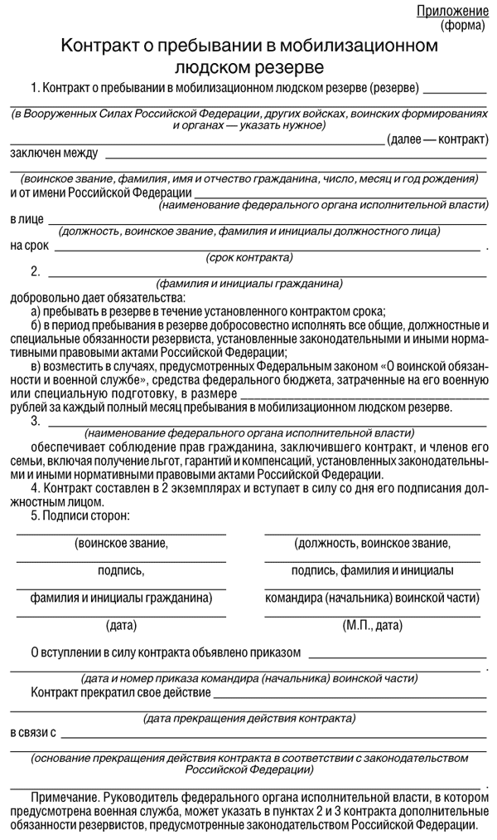

Размеры выплат резервистам
Резервистам положены следующие выплаты:
- ежемесячный оклад (12 % от ОВЗ и ОВД для действующих военных);
- соответствующие районные коэффициенты;
- % надбавка за непрерывное нахождение в мобрезерве;
- разовая выплата при заключении нового контракта.
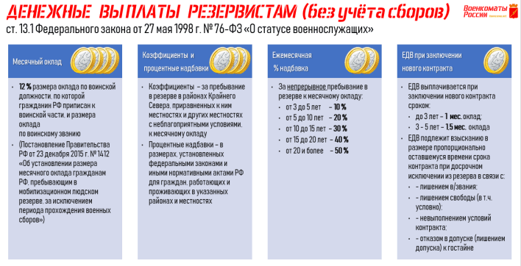
В среднем, в зависимости от региона (субъекта РФ), ежемесячная выплата составит:
- для офицерского состава – от 4 000 до 9 000 рублей;
- для солдатской и сержантской категории – от 2 000 до 6 000 рублей.
Дополнительно к этому в период нахождения на занятиях и сборах резервистам выплачивается довольствие по их воинской должности.
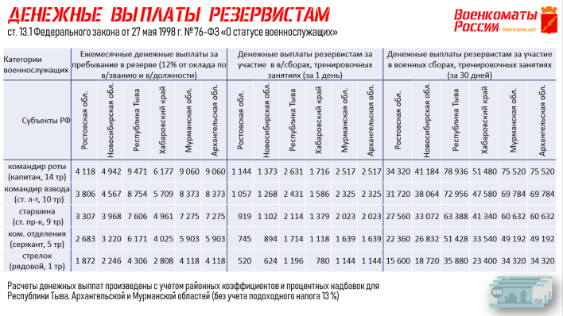Расчеты денежных выплат показаны для регионов где практически апробированы резервисты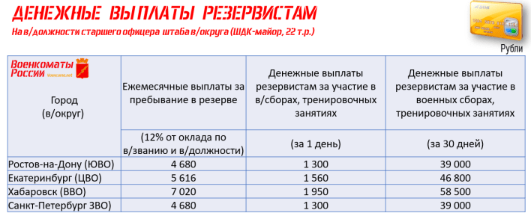
При вызове на сборы и занятия, кроме всего прочего предусмотрена компенсация:
- расходов предприятия, где работает Моб Резервист, на оплату заработка. Для неработающих – минимальный размер оплаты труда;
- оплаты проезда и командировочных от дома к военкомату и обратно;
- найм жилья (во время проведения сборов и если это необходимо).

Социальные льготы резервистов
Для мобрезервистов предусматривается бесплатная возможность пройти переподготовку (доподготовку) или повысить квалификацию в военных вузах по гражданским специальностям (профессиям).

В каких регионах возможно заключить контракт на пребывание в резерве
В настоящее время в мобрезерв возможно поступить в городах, где размещаются штаба военных округов:
- г. Санкт-Петербург;
- г. Ростов-на-Дону;
- г. Хабаровск;
- г. Екатеринбург.
Но стоит учитывать, что в этих городах резервисты предназначаются в штаб военного округа в воинском звании не менее майора, с опытом службы в органах военного управления и проживающие непосредственно в городе или ближайшем пригороде.
Кроме этого резервистами комплектуются воинские части, дислоцирующие в следующих субъектах РФ:
- Республика Дагестан;
- Республика Крым;
- Республика Северная Осетия — Алания;
- Чеченская Республика;
- Республика Ингушетия;
- Кабардино-Балкарская Республика;
- Республика Тыва;
- Республика Бурятия;
- Краснодарский край;
- Ставропольский край;
- Забайкальский край;
- Камчатский край;
- Приморский край;
- Ростовская область;
- Волгоградская область;
- Астраханская область;
- Новосибирская область;
- Амурская область;
- Мурманская область.
В/части в этих регионах комплектуются резервистами как офицерами, так и солдатами и сержантами.
Для того, чтобы узнать наличие вакантных должностей, необходимо обратиться в военный комиссариат района (города) по месту жительства.

Требования к кандидатам в мобрезерв
Пунктом 2 ст. 57.4 закона № 53-ФЗ «О воинской обязанности и военной службе» определено, что кандидат в мобрезерв, отбирается по тем же требованиям, что и на контракт.
По здоровью это только годные к службе или годные с незначительными ограничениями.
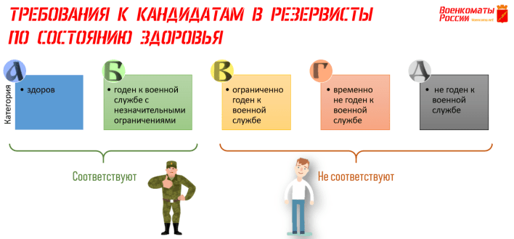
По профотбору это 1-3 категория профпригодности (ознакомится с тестами на нашем сайте).
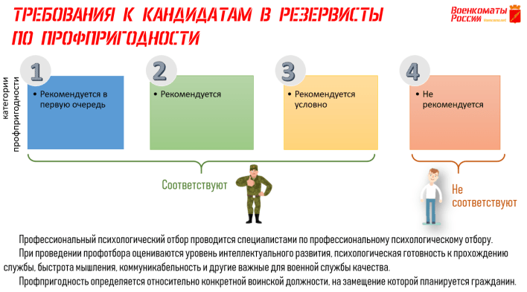
Кандидат должен также соответствовать требованиям по уровню образования и физической подготовки.
Указанные требования доводятся до военкоматов в виде указаний.
Для уточнения возможности заключить контракт на пребывание в мобрезерве, кандидату необходимо обратиться в военный комиссариат района (города) по месту жительства.
При возможности заключения контракта возможно два варианта дальнейших действий. Первый и основной идти в военкомат, второй отправляться в в/часть.
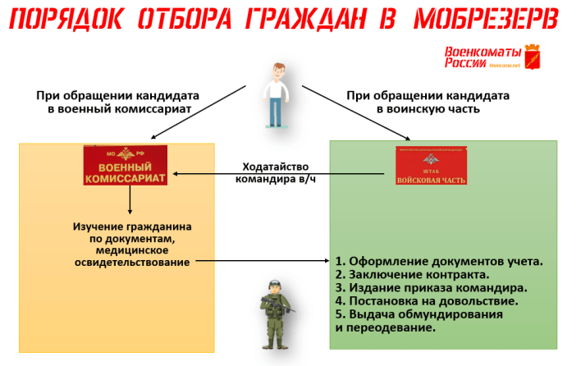

Ответы на часто задаваемые вопросы
1. Как узнать возможно ли поступление в мобрезерв?
Статьей 57.4 закона № 53-ФЗ «О воинской обязанности и военной службе» определено, что 1-й контракт можно заключить только с кандидатом:
- не имеющим двойного гражданства;
- пребывающим в запасе;
- ранее проходившим военную службу;
- имеющим воинское звание;
Однако с учетом того, что информация о возможности зачисления в резерв доводится только до тех военкоматов, на которые возложено задание на отбор кандидатов, гражданину необходимо обратится в военкомат по месту проживания.
2. Числюсь ли я резервистом, если я состою в мобилизационном людском ресурсе (в запасе ВС РФ, ФСБ, ФСО) и готов встать на защиту Родины?
Нет. В резерве состоят исключительно граждане, заключившие контракт. Остальные являются гражданами, пребывающим в запасе. Такие граждане состоят в мобилизационном людском ресурсе ВС РФ.
3. Как размещаются резервисты во время в/сборов, имеется ли возможность увольнения из расположения в/части?
Приказом МО РФ 2007 года № 185 резервисты в период проведения занятий и сборов размещаются в пунктах дислокации в/частей или полевых лагерях. Увольнение их из расположения в/части организуется командирами в установленном порядке (по требованиям Устава внутренней службы ВС РФ.
4. Какое дополнительное материальное стимулирование предусмотрено для мобрезервистов?
Законом № 76-ФЗ «О статусе военнослужащих» определено, что при заключении резервистами нового контракта им осуществляются разовая денежная выплата в размере 1 мес. оклада (при 3-х летнем контракте) и 1,5 мес. оклада (при 5-и летнем контракте), а также ежемесячные % надбавки за срок пребывания в мобрезерве.
5. Предусмотрена военная ипотека для мобрезервистов?
Действующим законодательством получение военной ипотеки резервистами не предусматривается

